MARUZENパン注文票
お客様情報のご記入欄 （ □枠線内に必要事項をご記入ください ）
名
フリガナ名
○○○＠●●●
姓
フリガナ姓
お名前 （姓・名）
フリガナ（姓・名）
郵便番号（〒）
ご住所 | 姓
メールアドレス
お電話番号
商品名 | 商品紹介 |  | 税込価格 | ご希望数  本  本  ローフ  箱  箱  箱
京都酒母 都あんぱん3個入 | 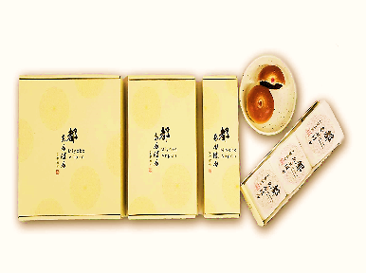  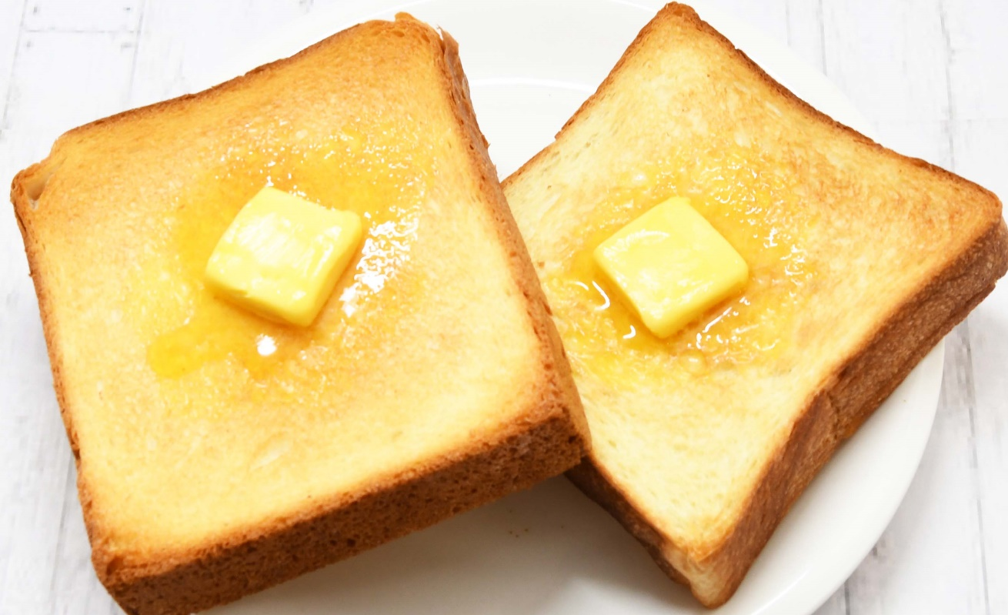  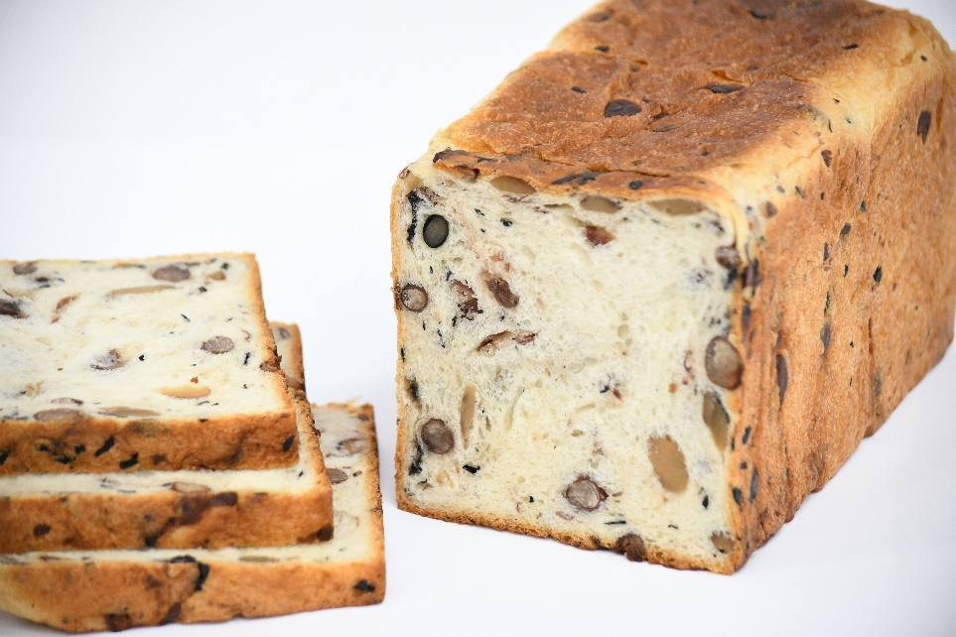  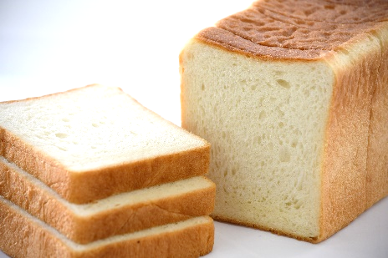  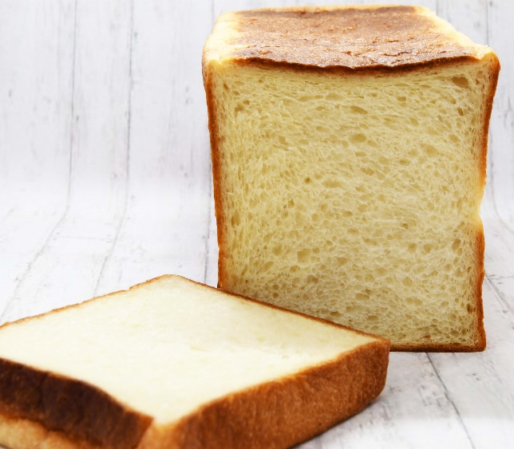  トースト専用2種類の食パン  じっくり噛むほど美味さアップ！  ずっしりトースト  「雅」（みやび）  京都伏見の清酒「富翁」の酒母あんぱんです。京都の新ギフトあんぱんです。  京都伏見の清酒「富翁」の酒母が活きた天然酵母ローフ。  黒豆のホクホク感が美味しいローフパンです。  もっちもちトースト  「誠」（まこと） |  | 744円
京都酒母 都あんぱん6個入 |  |  | 1,488円
京都酒母 都あんぱん9個入 |  |  | 2,232円
京甘酒食パン「雅」（みやび）（2斤1本 ノンスライス） |  |  | 864円
加水湯種食パン「誠」（まこと）（2斤1本 ノンスライス） |  |  | 864円
京都酒母「丹波黒豆」 1ローフ ノンスライス |  |  | 1,296円
≪ ご案内事項 ≫

・税抜き合計3,000円未満でのご注文は、別途送料880円
（税込）頂きます。
（※税抜き3,000円以上のご注文で送料無料となります）

・お支払いは銀行振込（前払い）のみになります。
（※振込手数料はお客さま負担となります）

・入金口座は、注文後のメールにてご案内いたします。

・お振込みの確認後、発送致します。

お問合せ：丸善パン ℡075-593-1111（代）
個人情報の取り扱いについて

株式会社丸善パン(以下「当社」)では、お預かりした個人情報について、以下のとおり適正かつ安全に管理・運用することに努めます。
１．利用目的
当社は、収集した個人情報について、以下の目的のために利用いたします。
①商品発送やサービス実施、およびアフターサービスのため
②資料請求に対する発送のため
③相談・お問い合わせへの回答のため
④商品・サービス・イベントの案内のため
２．第三者提供
当社は、以下の場合を除いて、個人データを第三者へ提供することはしません。
①法令に基づく場合
②人の生命・身体・財産を保護するために必要で、本人から同意を得ることが難しい場合
③公衆衛生の向上・児童の健全な育成のために必要で、本人から同意を得ることが難しい場合
④国の機関や地方公共団体、その委託者などによる法令事務の遂行にあたって協力する必要があり、かつ本人の同意を得ることで事務遂行に影響が生じる可能性がある場合
３．開示請求
貴殿の個人情報について、ご本人には、開示・訂正・削除・利用停止を請求する権利があります。手続きにあたっては、ご本人確認のうえ対応させていただきますが、代理人の場合も可能です。詳細については、当社へご連絡ください。

〒607-8080 京都市山科区竹鼻竹ノ街道町5 株式会社丸善パン
℡075-593-11113（代）

個人情報の取扱いについて上記についてご同意を願います
（□にクリックチェック願います）

☐上記に同意する

ご同意いただけない場合はご注文を承りません

